抛丸机-江建机械_东莞专注抛丸机12年_厂家直销
首先，感谢您关注东莞市江建机械科技有限公司，该司主要产品为喷砂房制作，抛丸机制作与维修，喷砂机制作与维修，产品喷砂打样及小批量喷砂加工抛丸加工产品。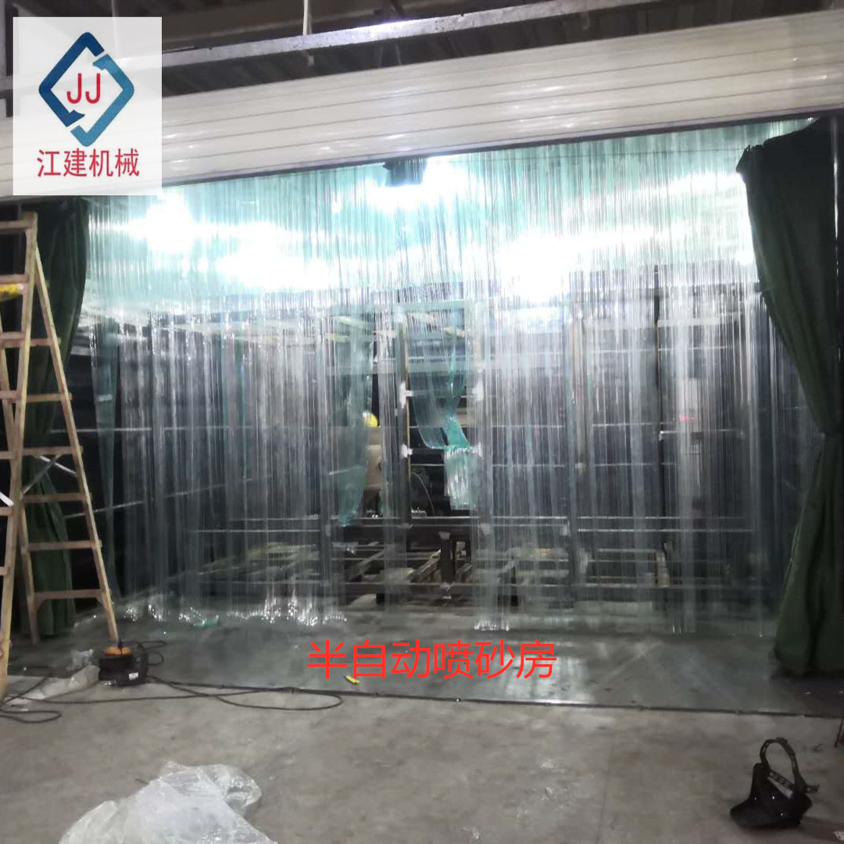
该东莞喷砂房样板房在东莞各镇区都有客户，是大件产品喷砂含集尘，手动加机械回收砂料，的环保实惠型喷砂房。喷砂房主体由隔音效果好的岩棉板制作，内附胶皮防护；东莞喷砂房使用卷闸门，有胶帘及帆布帘防止进出工件门的飞砂等。东莞喷砂房配置9滤蕊除尘器，除尘效果好。欢迎使用。该类喷砂房命名为半自动回收喷砂房，是喷砂后磨料掉落在喷砂房内，通过人力集中致提升机进料口，然后人力将砂回倒入进料口，提升机将砂料回收至喷砂罐（开放式喷砂机里），就免去了铲砂到喷砂罐顶部较费力的部分。该东莞喷砂房系列目前为使用较多的客户群，省钱省力，为喷砂前处理处理大件产品我司的主要产品。
K
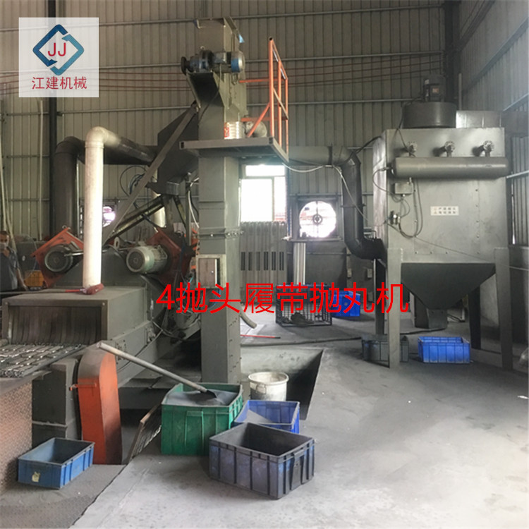
东莞抛丸机维修就找江建机械，配件齐全，技术一流。主要负责人是从维修业务起步，熟悉抛丸机各种技术指标等。联系电话是18033043702，能解决各类设备问题并责任心强的一个公司。自主研制的抛丸机更是设计合理，实惠等特点。欢迎业务交流与合作。
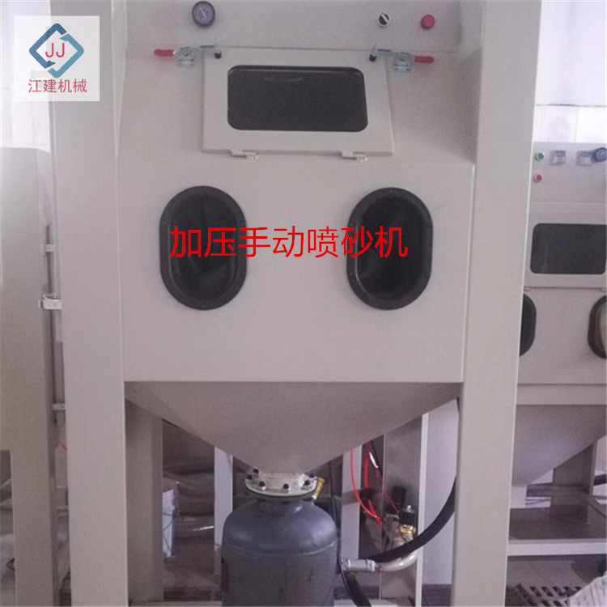东莞喷砂机是江建机械的主导产品，喷砂机有手动型自动型喷砂机，及各有类非标型的喷砂机，喷砂机制作均激光切割，图纸及钣金出料。技术雄厚的焊工师傅制作。东莞喷砂机的江建机械制作出的喷砂机可省去漏砂漏灰等多数喷砂机问题。是实用的东莞喷砂机首选。
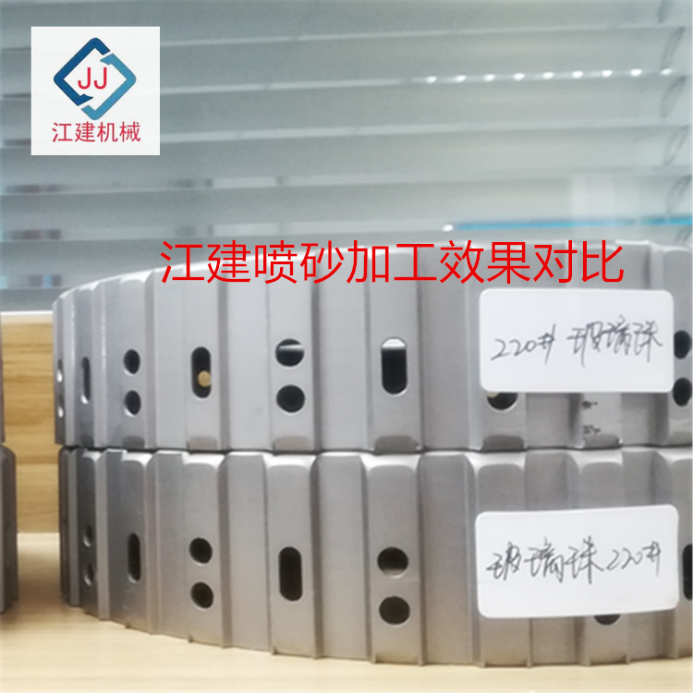
东莞喷砂加工有手动喷砂机加工，自动喷砂机加工，履带式抛丸机及吊钩抛丸机加工等，是东莞喷砂加工较全设备的。

